Ulat ng Tinarget na Plano ng Aksyon

ika-3 ng Disyembre 2021 hanggang ika-30 ng Hunyo 2022

*Australia’s Disability Strategy 2021-2031 (Istratehiya ng Australya sa Kapansanan 2021-2031)*

This document, Summary Targeted Action Plans Report, is licensed under the Creative Commons Attribution 4.0 International License, with the exception of:

• The Australia’s Disability Strategy 2021-2031 logo and branding

• Any third-party material

• All images and/or photographs.

More information on this CC By license is set out at the Creative Commons

website: https://creativecommons.org/licenses/by/4.0/legalcode

Logo ng Creative Commons

Attribution

Use of all or part of this document must include the following attribution:

© Commonwealth of Australia (Department of Social Services) 2022

Enquiries about copyright arrangements and any use of this information can be sent to the Department of Social Services:

By email: copyright@dss.gov.au

By post:

Communications and Media

Department of Social Services, GPO Box 9820, Canberra ACT 2601

Design: Dreamtime Creative

Mga Nilalaman

Panimula 4

Pambansang Progreso 5

Tinarget na Plano ng Aksyon sa Pagtatrabaho 8

Tinarget na Plano ng Aksyon sa mga Saloobin ng Komunidad 11

Tinarget na Plano ng Aksyon sa Early Childhood 13

Tinarget na Plano ng Aksyon sa Kaligtasan 15

Tinarget na Plano ng Aksyon sa Pamamahala ng Emerhensya 17

Ang mga aksyon sa Totoo 19

# Panimula

*Ang Istratehiya sa Kapansanan ng Australya 2021-2031* (Istratehiya) ay naglalarawan ng isang plano upang baguhin ang buhay ng mga taong may kapansanan sa loob ng 10 taon.

Sa ilalim ng Istratehiya, ang Tinarget na mga Plano ng Aksyon (Targeted Action Plans - TAPs) ay maglalapat ng intensibong pagpokus sa loob ng isa hanggang 3 taon upang makamit ang mga partikular na maihahatid na magpapabuti ng mga kalalabasan para sa mga taong may kapansanan.

Bawat TAP ay nakomisyon at napagtibay ng lahat ng mga ministro para sa kapansanan sa Australya at kabilang ang serye ng tinarget at may koordinasyong mga aksyon mula sa mga pamahalaan. Ang mga aksyon ay ibinatay sa makukuhang ebidensya at kasangkot sa pagpapatupad ng mga aksyon ang mga taong may kapansanan.

Ang 5 Tinarget na mga Plano ng Aksyon, na inilunsad kasabay ng Istratehiya noong ika-3 ng Disyembre 2021, ay ang:

* [Tinarget na Plano ng Aksyon sa Pagtatrabaho](https://www.disabilitygateway.gov.au/document/3151)
* [Tinarget na Plano ng Aksyon sa mga Saloobin ng Komunidad](https://www.disabilitygateway.gov.au/document/3141)
* [Tinarget na Plano ng Aksyon sa Early Childhood](https://www.disabilitygateway.gov.au/document/3146)
* [Tinarget na Plano ng Aksyon sa Kaligtasan](https://www.disabilitygateway.gov.au/document/3176)
* [Tinarget na Plano ng Aksyon sa Pamamahala ng Emerhensya](https://www.disabilitygateway.gov.au/document/3181)

Inilarawan ng 5 TAP na ito ang mga partikular na aksyon na ipinangakong isasagawa ng mga pamahalaan simula ika-3 ng Disyembre 2021 hanggang ika-30 ng Hunyo 2024. Sa buong buhay ng Istratehiya, magkokomisyon ng bagong mga TAP. Pagbabatayan ang pokus ng mga TAP sa pamamagitan ng pakikipag-ugnayan sa mga taong may kapansanan. Ilalathala sa website ng Istratehiya ang lahat ng mga TAP.

Ito ang unang taunang ulat tungkol sa mga TAP at sumasaklaw mula sa ika-3 ng Disyembre 2021 hanggang ika-30 ng Hunyo 2022.

Nagbibigay ito ng pangkalahatang pagtunghay (overview) sa nagawang progreso ng bawat isa sa 417 mga aksyon sa 5 TAP.

Kabilang sa Ulat na ito ang isang Appendix na nagbibigay ng mga detalye ng buod ng nagawang progreso sa panahong sakop ng pag-uulat para sa bawat isa sa 417 mga aksyon. Ang iniulat na progreso laban sa bawat aksyon ay may kasama ring pangkalahatang katayuan:

* Nakumpleto na Ang aksyong ito ay nakumpleto bago dumating ang ika-30 ng Hunyo 2022.
* Sumusulong Ang aksyong ito ay sumusulong ayon sa mga plano.
* May ilang pagkaantala Bagama't sumusulong ang aksyon, nahuhuli ito sa orihinal na iskedyul.
* Inihinto pansamantala Sinimulan o nakatakdang simulan ang aksyon, ngunit ito ay inihinto pansamantala.
* Sisimulan sa hinaharap Sisimulan ang mga aksyon makaraan ang ika-30 ng Hunyo 2022.

Ang mga pamahalaang Australya, estado at teritoryo ay umambag sa Ulat ng mga TAP.

Ang karagdagang impormasyon tungkol sa Istratehiya, kabilang ang mga TAP, ay makukuha sa [www.disabilitygateway.gov.au/ads](http://www.disabilitygateway.gov.au/ads)

# Pambansang Progreso

Ang mga aktibidad para sa mga aksyon ng TAP ay sumulong nang mahusay sa 7 buwang panahon ng pag-uulat.

Sa kabuuan, ang 5 TAP ay may taglay na 417 mga aksyon sa mga pamahalaang Australya, estado at teritoryo. Sa lahat ng 5 TAP, natukoy na nasimulan na ang karamihan sa mga aksyon sa panahon ng pag-uulat, na may:

* 350 (84%) ang iniulat na nakumpleto na o sumusulong
* 58 (14%) ng ilang aktibidad ay kinukumpleto ngunit may ilang pagkaantala o inihinto pansamantala
* 9 (2%) ang sisimulan makaraan ang panahon ng pag-uulat

Iba-iba ang mga dahilan kung bakit may ilang pagkaantala o inihinto pansamantala ang mga aksyon sa TAP, gayunpaman, ang ilang mga aksyon ay naapektuhan ng mga aktibidad sa loob o sa lahat ng mga pamahalaan:

* 3 ay kaugnay sa koordinasyon ng aksyon sa lahat ng mga pamahalaan
* 7 ay nagdepende sa aktibidad o desisyon sa loob ng kanilang pamahalaan o sa isa pang pamahalaan

Dagdag pa, bagama't umapekto, o patuloy na umaapekto ang COVID-19 sa ating trabaho at buhay, 15 (4%) lamang ang iniulat na tiyakang umapekto ang COVID-19 sa progreso ng mga ito, sa mga pagkaantala man o umapekto sa pokus ng aksyon. Isang (0.2%) aksyon sa New South Wales (NSW) ang inihinto pansamantala dahil sa mga aktibidad sa pagtugon sa baha.

Mahigit 90% ng mga aktibidad ng bawat TAP ay iniulat na nakumpleto na, sumusulong o may ilang pagkaantala. Ang TAP sa Pamamahala ng Emerhensya ang may pinakamataas na proporsyon ng mga aktibidad na nakumpleto na o sumusulong (95%) para sa panahon ng pag-uulat. Bagama't ang TAP sa Kaligtasan ang may pinakamaraming nakumpleto nang mga aksyon (15), ito rin ang may pinakamaraming mga aksyon na may ilang pagkaantala o inihinto pansamantala (24).

Table 1: Progreso at katayuan ng mga TAP na aksyon kada TAP

|  |  |  |  |  |  |  |
| --- | --- | --- | --- | --- | --- | --- |
| **TAP** | **Nakumpleto na** | **Sumusulong** | **May ilang pagkaantala** | **Inihinto pansamantala** | **Sisimulan sa hinaharap** | **Kabuuan** |
| **Pagtatrabaho** | 10 | 62 | 9 | 1 | 1 | 83 |
| **Mga Saloobin ng Komunidad** | 5 | 54 | 6 | 3 | 0 | 68 |
| **Early Childhood (Maagang Pagkabata)** | 2 | 59 | 10 | 2 | 3 | 76 |
| **Kaligtasan** | 15 | 88 | 21 | 3 | 5 | 132 |
| **Pamamahala ng Emerhensya** | 11 | 44 | 2 | 1 | 0 | 58 |
| **Kabuuan** | 43 | 307 | 48 | 10 | 9 | 417 |
| **Porsyento** | 10% | 74% | 12% | 2% | 2% |  |

Chart 1: Progreso at katayuan ng mga TAP na aksyon kadaTAP

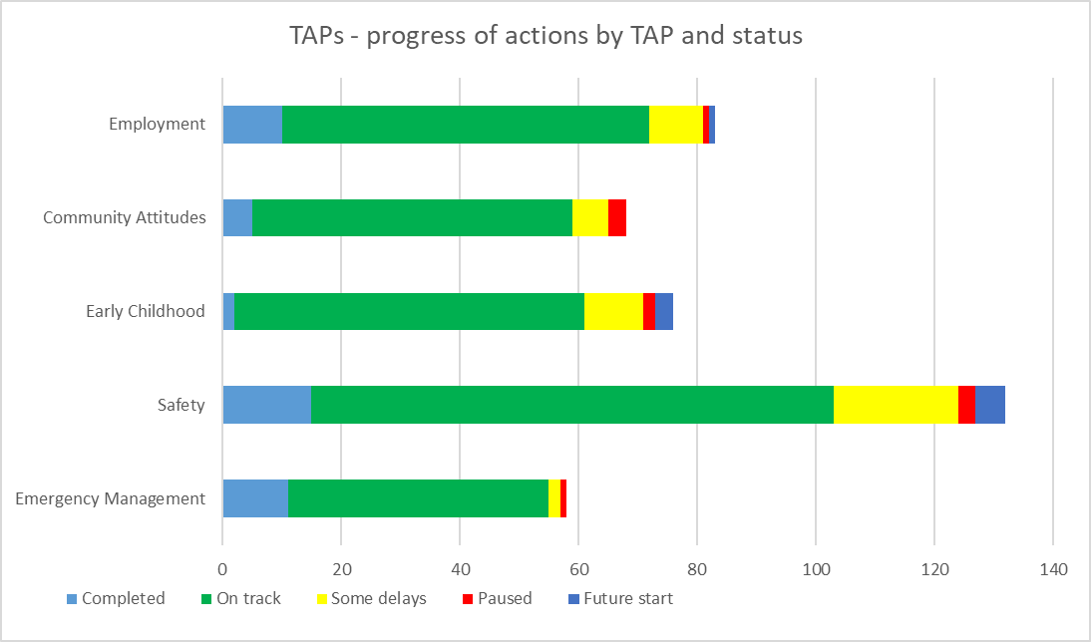

Inihinto pansamantala

Sumusulong

Progreso at katayuan ng mga TAP na aksyon kadaTAP

Nakumpleto na

May ilang pagkaantala

Pagtatrabaho

Sisimulan sa hinaharap

Pamamahala ng Emerhensya

Kaligtasan

Early Childhood (Maagang Pagkabata)

Mga Saloobin ng Komunidad

Sa lahat ng mga Pamahalaan. mahigit 90% ng mga aktibidad ang iniulat na nakumpleto na, sumusulong o may ilang pagkaantala. Ang Western Australia ang may pinakamataas na proporsyon ng mga aktibidad na sumusulong (100%) sa panahon ng pag-uulat. Ang South Australia ang may pinakamaraming mga aktibidad na nakumpleto na (15) sa panahon ng pag-uulat.

Table 2: Progreso at katayuan ng mga TAP na aksyon kada pamahalaan

|  |  |  |  |  |  |  |
| --- | --- | --- | --- | --- | --- | --- |
| **Pamahalaan** | **Nakumpleto na** | **Sumusulong** | **May ilang pagkaantala** | **Inihinto pansamantala** | **Sisimulan sa hinaharap** | **Kabuuan** |
| Pamahalaang Australya | 5 | 31 | 16 | 1 | 6 | 59 |
| NSW | 3 | 31 | 9 | 3 | 0 | 46 |
| VIC | 0 | 46 | 2 | 2 | 0 | 50 |
| QLD | 9 | 37 | 8 | 0 | 1 | 55 |
| WA | 0 | 31 | 0 | 0 | 0 | 31 |
| SA | 15 | 47 | 3 | 2 | 2 | 69 |
| TAS | 3 | 21 | 5 | 0 | 0 | 29 |
| ACT | 4 | 35 | 1 | 0 | 0 | 40 |
| NT | 4 | 28 | 4 | 2 | 0 | 38 |
| **Pambansang Kabuuan** | **43** | **307** | **48** | **10** | **9** | **417** |

Chart 2: Progreso at katayuan ng mga TAP na aksyon kada pamahalaan

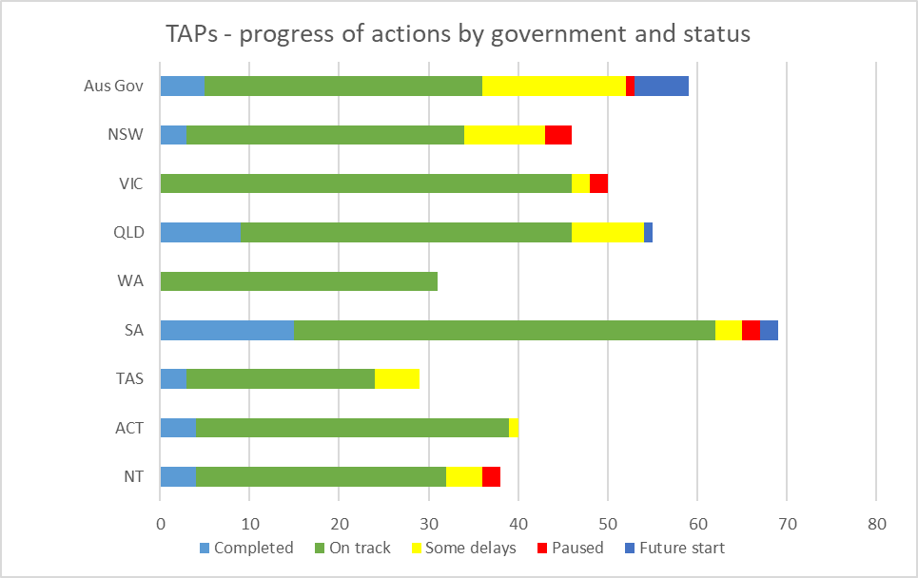

Inihinto pansamantala

Nakumpleto na

Sumusulong

Pamahalaang Australya

Progreso at katayuan ng mga TAP na aksyon kada pamahalaan

NT

ACT

TAS

SA

WA

QLD

VIC

NSW

Sisimulan sa hinaharap

May ilang pagkaantala

# Tinarget na Plano ng Aksyon sa Pagtatrabaho

**Panimula**

Ang TAP sa Pagtatrabaho ay dinisenyo upang isulong ang progreso sa ilalim ng Employment and Financial Security Outcome Area (Kalalabasang Bahagi sa Pagtatrabaho at Seguridad sa Pananalapi) ng Istratehiya. Ang Kalalabasang Bahagi na ito ay naglalayong tiyakin na ang mga taong may kapansanan ay may pangkabuhayang seguridad, na magagawa nilang magplano para sa hinaharap, at makapagpasya at magkaroon ng kontrol sa kanilang buhay. Isang pangunahing bahagi ng pangkabuhayang seguridad ay ang pagtatrabaho at ang TAP na ito ay magiging isang pangunahing ambag sa kalalabasang ito.

May 83 aksyon sa lahat ng mga pamahalaang Australya, estado at teritoryo sa ilalim ng TAP sa Pagtatrabaho. Kabilang dito ang mga aksyon na maghahatid ng mga pagsubok na programa (pilots) sa pagtatrabaho na mag-uugnay ng mga taong may kapansanan sa mga lugar na may kakulangan sa mga kasanayan, makipagtulungan upang madagdagan ang pagtatrabaho ng mga may kapansanan sa mga serbisyong pampubliko at magbunsod ng mga pagpapabuti sa mga programa ng pagtatrabaho.

**Mga Layunin**

1. Taasan ang bilang ng pagtatrabaho ng mga taong may kapansanan.

2. Pabutihin ang transisyon ng mga kabataang may kapansanan mula sa pag-aaral tungo sa pagtatrabaho.

Table 3: TAP sa Pagtatrabaho - progreso ng mga aksyon kada pamahalaan

|  |  |  |  |  |  |  |
| --- | --- | --- | --- | --- | --- | --- |
| **Pamahalaan** | **Nakumpleto na** | **Sumusulong** | **May ilang pagkaantala** | **Inihinto pansamantala** | **Sisimulan sa hinaharap** | **Kabuuan** |
| Pamahalaang Australya | 3 | 6 | 3 | 0 | 0 | 12 |
| NSW | 1 | 5 | 1 | 0 | 0 | 7 |
| VIC | 0 | 17 | 0 | 1 | 0 | 18 |
| QLD | 2 | 9 | 0 | 0 | 0 | 11 |
| WA | 0 | 7 | 0 | 0 | 0 | 7 |
| SA | 1 | 9 | 0 | 0 | 1 | 11 |
| TAS | 1 | 0 | 4 | 0 | 0 | 5 |
| ACT | 2 | 5 | 0 | 0 | 0 | 7 |
| NT | 0 | 4 | 1 | 0 | 0 | 5 |
| **Pambansang Kabuuan** | **10** | **62** | **9** | **1** | **1** | **83** |

Chart 3: TAP sa Pagtatrabaho - progreso ng mga aksyon kada pamahalaan

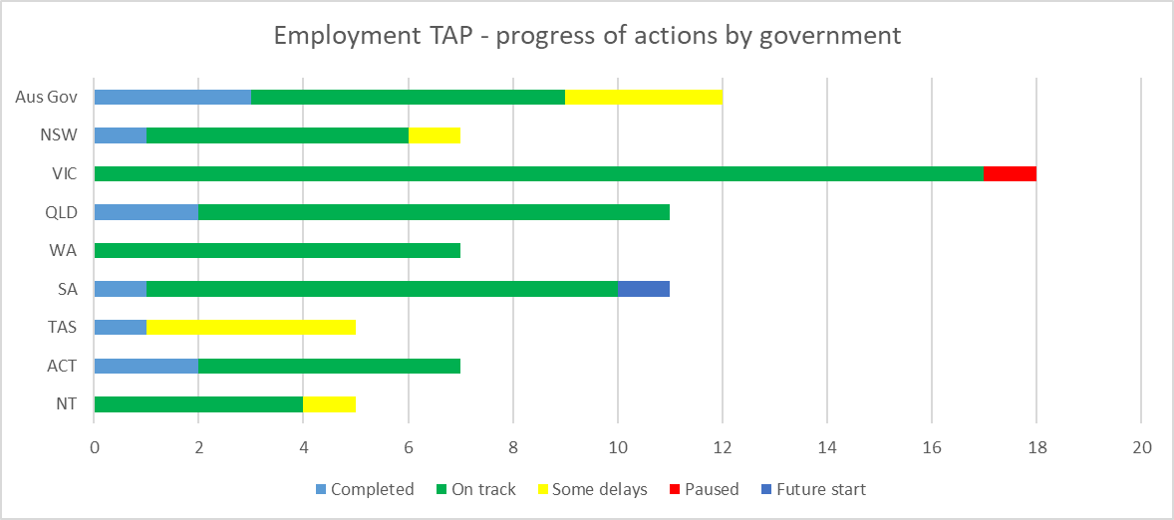

Pamahalaang Australya

Inihinto pansamantala

Sisimulan sa hinaharap

May ilang pagkaantala

Nakumpleto na

Sumusulong

NT

ACT

TAS

SA

WA

QLD

VIC

NSW

TAP sa Pagtatrabaho - progreso ng mga aksyon kada pamahalaan

Table 4: TAP sa Pagtatrabaho - progreso ng mga aksyon kada layunin

|  |  |  |  |  |  |  |
| --- | --- | --- | --- | --- | --- | --- |
| **Layunin** | **Nakumpleto na** | **Sumusulong** | **May ilang pagkaantala** | **Inihinto pansamantala** | **Sisimulan sa hinaharap** | **Kabuuan** |
| Layunin 1 | 5 | 41 | 6 | 1 | 0 | 53 |
| Layunin 2 | 5 | 21 | 3 | 0 | 1 | 30 |
| **Pangkalahatan** | **10** | **62** | **9** | **1** | **1** | **83** |

Chart 4: TAP sa Pagtatrabaho - progreso ng mga aksyon kada layunin

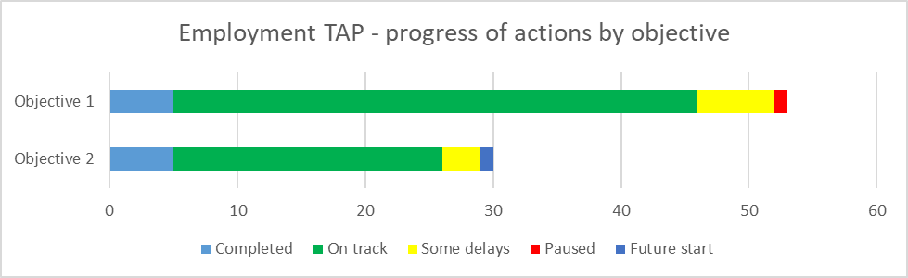

Inihinto pansamantala

TAP sa Pagtatrabaho - progreso ng mga aksyon kada layunin

May ilang pagkaantala

Nakumpleto na

Layunin 1

Layunin 2

Sisimulan sa hinaharap

Sumusulong

# Tinarget na Plano ng Aksyon sa mga Saloobin ng Komunidad

**Panimula**

Ang TAP sa mga Saloobin ng Komunidad ay dinisenyo upang isulong ang progreso sa ilalim ng Community Attitudes Outcome Area (Kalalabasang Bahagi ng mga Saloobin ng Komunidad) ng Istratehiya. Ang Kalalabasang Bahaging ito ay naglalayong tiyakin na mapabuti ang mga saloobin ng komunidad at magkaroon ang mga taong may kapansanan ng lubusang pagkakapantay-pantay, pagsasali at paglahok sa lipunan.

May 68 aksyon sa lahat ng mga pamahalaang Australya, estado at teritoryo sa ilalim ng TAP sa mga Saloobin ng Komunidad. Kabilang dito ang mga aksyon na bubuo ng kumpiyansa sa kapansanan sa pangunahing mga propesyonal, maghahatid ng mga aktibidad sa edukasyon at pakikipag-ugnayan sa komunidad, at lilikha ng mga mapagkukunan sa pagsasanay para sa mga frontline na kawani upang mapabuti ang kanilang pag-unawa ng kapansanan.

**Mga Layunin**

1. Pinahahalagahan ng mga tagapag-empleyo ang ginagawang kontribusyon ng mga taong may kapansanan sa lakas-manggagawa, at kinikilala ang mga pakinabang sa pag-empleyo ng mga taong may kapansanan.

2. Ang mahalagang propesyonal na mga lakas-manggagawa ay kayang tumugon nang may tiwala at positibo sa mga taong may kapansanan.

3. Tumaas na representasyon ng mga taong may kapansanan sa mga tungkuling pampamunuan.

4. Pagpapabuti ng mga saloobin ng komunidad upang umapekto nang positibo sa Mga Prayoridad ng Polisiya sa ilalim ng Istratehiya.

Table 5: TAP sa mga Saloobin ng Komunidad - progreso ng mga aksyon kada pamahalaan

|  |  |  |  |  |  |  |
| --- | --- | --- | --- | --- | --- | --- |
| **Pamahalaan** | **Nakumpleto na** | **Sumusulong** | **May ilang pagkaantala** | **Inihinto pansamantala** | **Sisimulan sa hinaharap** | **Kabuuan** |
| Pamahalaang Australya | 0 | 2 | 1 | 0 | 0 | 3 |
| NSW | 1 | 7 | 2 | 1 | 0 | 11 |
| VIC | 0 | 9 | 0 | 1 | 0 | 10 |
| QLD | 1 | 10 | 2 | 0 | 0 | 13 |
| WA | 0 | 3 | 0 | 0 | 0 | 3 |
| SA | 3 | 5 | 0 | 0 | 0 | 8 |
| TAS | 0 | 5 | 0 | 0 | 0 | 5 |
| ACT | 0 | 10 | 0 | 0 | 0 | 10 |
| NT | 0 | 3 | 1 | 1 | 0 | 5 |
| **Pambansang Kabuuan** | **5** | **54** | **6** | **3** | **0** | **68** |

Chart 5: TAP sa mga Saloobin ng Komunidad - progreso ng mga aksyon kada pamahalaan

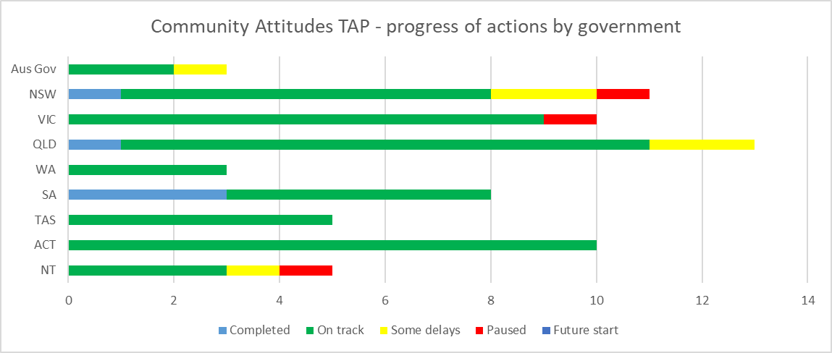

Inihinto pansamantala

Pamahalaang Australya

TAP sa mga Saloobin ng Komunidad - progreso ng mga aksyon kada pamahalaan

NSW

VIC

QLD

WA

SA

TAS

ACT

NT

Sisimulan sa hinaharap

May ilang pagkaantala

Sumusulong

Nakumpleto na

Table 6: TAP sa mga Saloobin ng Komunidad - progreso ng mga aksyon kada layunin

|  |  |  |  |  |  |  |
| --- | --- | --- | --- | --- | --- | --- |
| **Layunin** | **Nakumpleto na** | **Sumusulong** | **May ilang pagkaantala** | **Inihinto pansamantala** | **Sisimulan sa hinaharap** | **Kabuuan** |
| Layunin 1 | 1 | 6 | 1 | 0 | 0 | 8 |
| Layunin 2 | 0 | 16 | 2 | 0 | 0 | 18 |
| Layunin 3 | 1 | 7 | 0 | 0 | 0 | 8 |
| Layunin 4 | 3 | 25 | 3 | 3 | 0 | 34 |
| **Pangkalahatan** | **5** | **54** | **6** | **3** | **0** | **68** |

Chart 6: TAP sa mga Saloobin ng Komunidad - progreso ng mga aksyon kada layunin

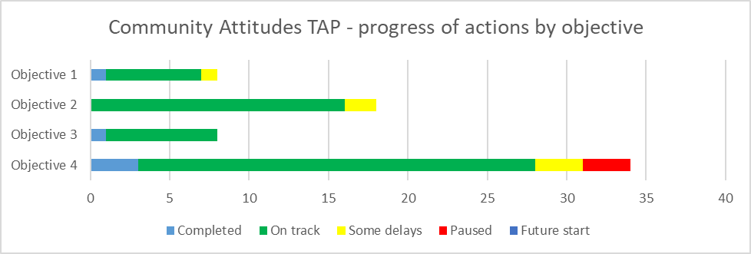

Inihinto pansamantala

TAP sa mga Saloobin ng Komunidad - progreso ng mga aksyon kada layunin

Layunin 4

Layunin 3

Layunin 1

Layunin 2

May ilang pagkaantala

Nakumpleto na

Sumusulong

Sisimulan sa hinaharap

# Tinarget na Plano ng Aksyon sa Early Childhood

**Panimula**

Ang TAP sa Early Childhood ay dinisenyo upang isulong ang progreso sa ilalim ng Kalusugan at Kagalingan; Edukasyon at Pagkatuto; Inklusibong mga Bahay at Komunidad; at Mga Kalalabasang Bahagi ng Personal at Pangkomunidad na Suporta (Personal and Community Support Outcome Areas) ng Istratehiya. Ayon sa pagkakasunod-sunod, ang mga Kalalabasang Bahaging ito ay naglalayong tiyakin na makakamit ng mga taong may kapansanan ang pinakamagaling na posibleng mga kalalabasan sa kalusugan at kagalingan sa buong buhay nila; makamit ang lubos nilang potensyal sa pamamagitan ng edukasyon at pagkatuto; tumira sa inklusibo, maa-access at mahusay ang pagkadisenyong mga bahay at komunidad; at maka-access sa isang hanay ng mga suporta upang tulungan silang mamuhay nang nagsasarili at nakikipag-ugnayan sa kanilang mga komunidad.

May 76 na aksyon sa lahat ng mga pamahalaang Australya, estado at teritoryo sa ilalim ng TAP sa Early Childhood. Kabilang dito ang mga aksyon na bubuo ng mga mapagkukunan, magtatatag ng mga grupong pangsuporta sa kapwa, susuporta sa mga magulang at tagapag-alaga, at magtataguyod sa inklusibong mga gawi sa kindergarten at early childhood na edukasyon at pangangalaga.

**Mga Layunin**

1. Matukoy nang maaga ang kapansanan o mga alalahanin sa pag-unlad at gumawa ng mas malinaw na landasin at nasa oras na pag-access sa angkop na mga suporta.

2. Patatagin ang kakayahan at kapasidad ng pangunahing mga serbisyo at sistema upang suportahan ang mga magulang at tagapag-alaga sa paggawa ng may-kaalamang pagpapasya tungkol sa kanilang anak.

3. Hikayatin ang matatag na pag-unawa ng pagsasali (inclusion) at magbigay ng mga pagkakataon para sa mga magulang, tagapag-alaga at mga bata na bumuo ng mga network ng kapwa, kabilang ang para sa mga Aborihinal at Torres Strait Islander at mga magulang at tagapag-alaga na mula sa iba't-ibang kultura at wika.

Table 7: TAP sa Early Childhood - progreso ng mga aksyon kada pamahalaan

|  |  |  |  |  |  |  |
| --- | --- | --- | --- | --- | --- | --- |
| **Pamahalaan** | **Nakumpleto na** | **Sumusulong** | **May ilang pagkaantala** | **Inihinto pansamantala** | **Sisimulan sa hinaharap** | **Kabuuan** |
| Pamahalaang Australya | 0 | 4 | 5 | 0 | 2 | 11 |
| NSW | 0 | 4 | 0 | 1 | 0 | 5 |
| VIC | 0 | 4 | 0 | 0 | 0 | 4 |
| QLD | 0 | 9 | 0 | 0 | 0 | 9 |
| WA | 0 | 5 | 0 | 0 | 0 | 5 |
| SA | 2 | 12 | 2 | 0 | 1 | 17 |
| TAS | 0 | 5 | 1 | 0 | 0 | 6 |
| ACT | 0 | 5 | 0 | 0 | 0 | 5 |
| NT | 0 | 11 | 2 | 1 | 0 | 14 |
| **Pambansang Kabuuan** | **2** | **59** | **10** | **2** | **3** | **76** |

Chart 7: TAP sa Early Childhood - progreso ng mga aksyon kada pamahalaan

Inihinto pansamantala

Pamahalaang Australya

NSW

VIC

QLD

WA

SA

TAS

ACT

NT

TAP sa Early Childhood - progreso ng mga aksyon kada pamahalaan

Nakumpleto na

Sumusulong

May ilang pagkaantala

Sisimulan sa hinaharap

Table 8: TAP sa Early Childhood - progreso ng mga aksyon kada layunin

|  |  |  |  |  |  |  |
| --- | --- | --- | --- | --- | --- | --- |
| **Layunin** | **Nakumpleto na** | **Sumusulong** | **May ilang pagkaantala** | **Inihinto pansamantala** | **Sisimulan sa hinaharap** | **Kabuuan** |
| Layunin 1 | 1 | 26 | 4 | 0 | 1 | 32 |
| Layunin 2 | 1 | 22 | 5 | 1 | 1 | 30 |
| Layunin 3 | 0 | 11 | 1 | 1 | 1 | 14 |
| **Pangkalahatan** | **2** | **59** | **10** | **2** | **3** | **76** |

Chart 8: TAP sa Early Childhood - progreso ng mga aksyon kada layunin

Inihinto pansamantala

Layunin 3

TAP sa Early Childhood - progreso ng mga aksyon kada layunin

Layunin 2

Layunin 1

Nakumpleto na

Sumusulong

May ilang pagkaantala

Sisimulan sa hinaharap

# Tinarget na Plano ng Aksyon sa Kaligtasan

**Panimula**

Ang TAP sa Kaligtasan ay dinisenyo upang isulong ang progreso sa ilalim ng Kalalabasang Bahagi ng Kaligtasan, mga Karapatan at Katarungan (Safety, Rights and Justice Outcome Area) ng Istratehiya. Ang Kalalabasang Bahagi na ito ay naglalayong tiyakin na itataguyod, ipagtatanggol at poprotektahan ang mga karapatan ng mga taong may kapansanan, at madama nilang sila ay ligtas at may pagkakapantay-pantay sa batas.

May 132 mga aksyon sa lahat ng mga pamahalaang Australya, estado at teritoryo, sa ilalim ng TAP sa Kaligtasan. Kabilang dito ang mga aksyon na sumusuporta sa pagtukoy ng mga taong may kapansanan na nanganganib mapinsala, pag-isipan kung paano mas mahusay na ihahanay ang pambansang batas at polisiya, at pabutihin ang mga serbisyo at mapagkukunan na sumusuporta sa mga taong nasa panganib.

**Mga Layunin**

1. Bumuo ng kakayahang tukuyin at tumugon sa panganib at pamproteksyong mga salik na nagreresulta sa isang taong may kapansanan na dumanas, o posibleng maging nasa panganib ng pinsala.

2. Tiyaking ang mga serbisyong panlahat (mainstream) at pang-espesyalista ay nagbibigay ng angkop at kasukat na proteksyon para sa mga taong may kapansanan na dumaranas o maaaring nasa panganib na mapinsala.

3. Patatagin ang disenyo ng lahat ng mga pampamahalaang sistema ng serbisyo at ang mga suportang kanilang ibinibigay para sa mga taong may kapansanan na nanganganib mapinsala.

4. Bawasan at alisin ang paggamit ng may-paghihigpit na mga gawi sa lahat ng mga pampamahalaang sistema ng serbisyo.

5. Bumuo ng pang-indibidwal na kapasidad at epektibong likas na pag-iingat ng mga taong may kapansanan (ibig sabihin, hindi pormal na mga suporta at proteksyon gaya ng pakikipag-ugnayan sa pamilya at komunidad).

Table 9: TAP sa Kaligtasan - progreso ng mga aksyon kada pamahalaan

|  |  |  |  |  |  |  |
| --- | --- | --- | --- | --- | --- | --- |
| **Pamahalaan** | **Nakumpleto na** | **Sumusulong** | **May ilang pagkaantala** | **Inihinto pansamantala** | **Sisimulan sa hinaharap** | **Kabuuan** |
| Pamahalaang Australya | 1 | 8 | 6 | 1 | 4 | 20 |
| NSW | 1 | 12 | 6 | 0 | 0 | 19 |
| VIC | 0 | 13 | 1 | 0 | 0 | 14 |
| QLD | 3 | 6 | 6 | 0 | 1 | 16 |
| WA | 0 | 11 | 0 | 0 | 0 | 11 |
| SA | 8 | 12 | 1 | 2 | 0 | 23 |
| TAS | 1 | 7 | 0 | 0 | 0 | 8 |
| ACT | 0 | 13 | 1 | 0 | 0 | 14 |
| NT | 1 | 6 | 0 | 0 | 0 | 7 |
| **Pambansang Kabuuan** | **15** | **88** | **21** | **3** | **5** | **132** |

Chart 9: TAP sa Kaligtasan - progreso ng mga aksyon kada pamahalaan

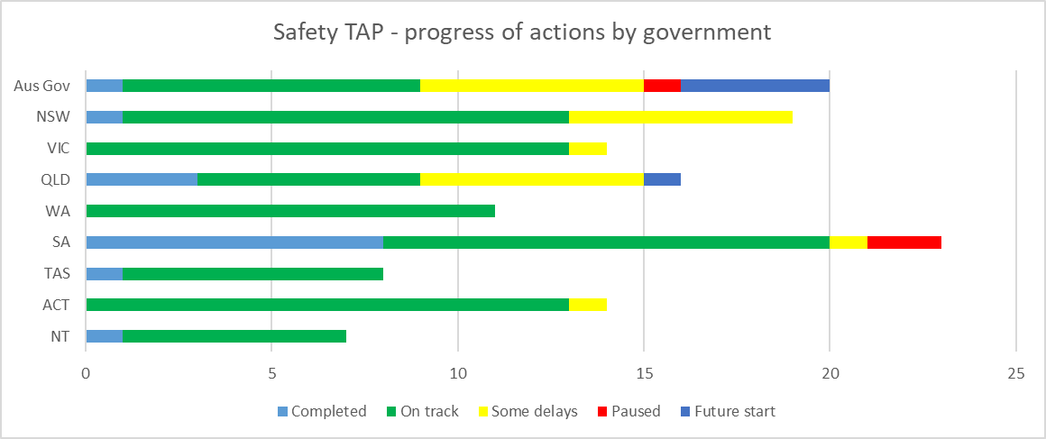

Inihinto pansamantala

Pamahalaang Australya

TAP sa Kaligtasan - progreso ng mga aksyon kada pamahalaan

VIC

QLD

WA

SA

TAS

ACT

NT

NSW

Sisimulan sa hinaharap

May ilang pagkaantala

Sumusulong

Nakumpleto na

Table 10: TAP sa Kaligtasan - progreso ng mga aksyon kada layunin

|  |  |  |  |  |  |  |
| --- | --- | --- | --- | --- | --- | --- |
| **Layunin** | **Nakumpleto na** | **Sumusulong** | **May ilang pagkaantala** | **Inihinto pansamantala** | **Sisimulan sa hinaharap** | **Kabuuan** |
| Layunin 1 | 3 | 13 | 1 | 0 | 3 | 20 |
| Layunin 2 | 1 | 19 | 5 | 0 | 1 | 26 |
| Layunin 3 | 5 | 36 | 10 | 1 | 1 | 53 |
| Layunin 4 | 3 | 17 | 3 | 1 | 0 | 24 |
| Layunin 5 | 3 | 3 | 2 | 1 | 0 | 9 |
| **Pangkalahatan** | **15** | **88** | **21** | **3** | **5** | **132** |

Chart 10: TAP sa Kaligtasan - progreso ng mga aksyon kada layunin

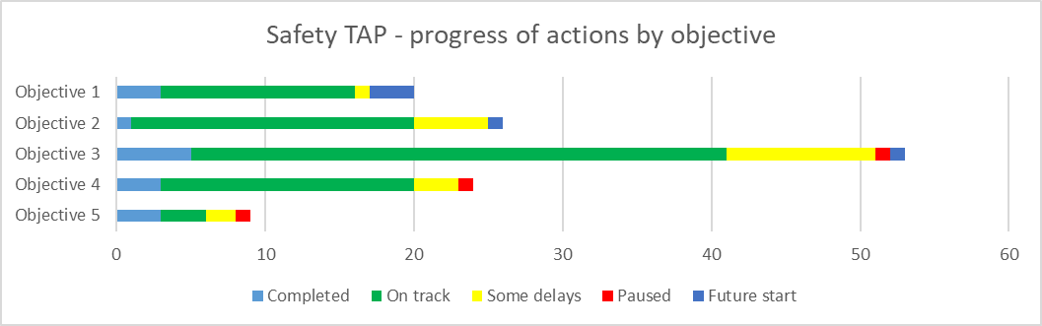

Inihinto pansamantala

TAP sa Kaligtasan - progreso ng mga aksyon kada layunin

Layunin 5

Layunin 4

Layunin 3

Layunin 2

Layunin 1

Sisimulan sa hinaharap

May ilang pagkaantala

Sumusulong

Nakumpleto na

# Tinarget na Plano ng Aksyon sa Pamamahala ng Emerhensya

**Panimula**

Ang TAP sa Pamamahala ng Emerhensya ay dinisenyo upang isulong ang progreso sa ilalim ng Kalalabasang Bahagi ng Kalusugan at Kagalingan (Health and Wellbeing Outcome Area) ng Istratehiya. Ang Kalalabasang Bahagi na ito ay naglalayong tiyaking makamit ng mga taong may kapansanan ang pinakamagaling na kalalabasan sa kalusugan at kagalingan sa buong buhay nila.

May 58 aksyon sa lahat ng mga pamahalaang Australya, estado at teritoryo sa ilalim ng TAP sa Pamamahala ng Emerhensya. Kabilang dito ang mga aksyon na aktibong hihiling ng komento (feedback) mula sa mga taong may kapansanan at sa sektor, rebyuhin at pabutihin ang mga plano sa pang-emerhensyang pagtugon at mga paghahanda upang mas mahusay na maisali ang mga taong may kapansanan, at pabutihin ang ibinibigay na komunikasyon sa panahon ng mga emerhensya.

**Mga Layunin**

1. Tiyaking isinasali ang mga taong may kapansanan sa mga proseso ng pagpaplano sa kapahamakan/emerhensya para sa pagsasagawa ng pagtasa ng panganib ng kapahamakan, at ang kasunod na pagbuo at pagpapanatili ng mga plano para sa pamamahala ng kapahamakan/emerhensya.
2. Tiyaking ang inklusibong pamamahala ng kapahamakan/emerhensya, kahandaan at ang mga proseso ng pagplano ng muling pagbuti (recovery) ay susuporta sa kalusugan at kagalingan ng mga taong may kapansanan, bago, habang at pagkatapos ng mga emerhensya.

Table 11: TAP sa Pamamahala ng Emerhensya - progreso ng mga aksyon kada pamahalaan

|  |  |  |  |  |  |  |
| --- | --- | --- | --- | --- | --- | --- |
| **Pamahalaan** | **Nakumpleto na** | **Sumusulong** | **May ilang pagkaantala** | **Inihinto pansamantala** | **Sisimulan sa hinaharap** | **Kabuuan** |
| Pamahalaang Australya | 1 | 11 | 1 | 0 | 0 | 13 |
| NSW | 0 | 3 | 0 | 1 | 0 | 4 |
| VIC | 0 | 3 | 1 | 0 | 0 | 4 |
| QLD | 3 | 3 | 0 | 0 | 0 | 6 |
| WA | 0 | 5 | 0 | 0 | 0 | 5 |
| SA | 1 | 9 | 0 | 0 | 0 | 10 |
| TAS | 1 | 4 | 0 | 0 | 0 | 5 |
| ACT | 2 | 2 | 0 | 0 | 0 | 4 |
| NT | 3 | 4 | 0 | 0 | 0 | 7 |
| **Pambansang Kabuuan** | **11** | **44** | **2** | **1** | **0** | **58** |

Chart 11: TAP sa Pamamahala ng Emerhensya - progreso ng mga aksyon kada pamahalaan

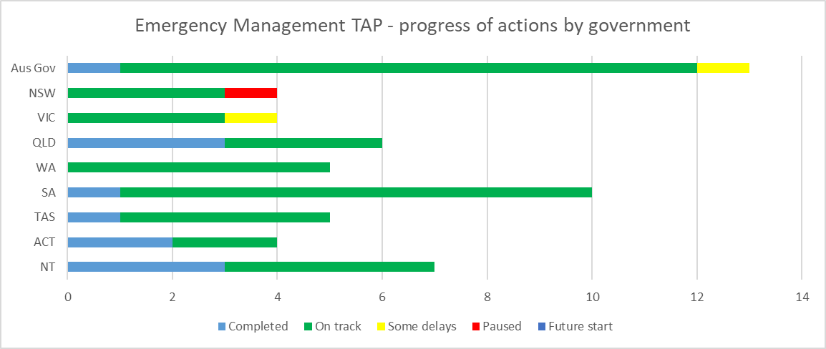

Inihinto pansamantala

Pamahalaang Australya

TAP sa Pamamahala ng Emerhensya - progreso ng mga aksyon kada pamahalaan

NSW

VIC

QLD

WA

SA

TAS

ACT

NT

May ilang pagkaantala

Sisimulan sa hinaharap

Sumusulong

Nakumpleto na

Table 12: TAP sa Pagtatrabaho - progreso ng mga aksyon kada layunin

|  |  |  |  |  |  |  |
| --- | --- | --- | --- | --- | --- | --- |
| **Layunin** | **Nakumpleto na** | **Sumusulong** | **May ilang pagkaantala** | **Inihinto pansamantala** | **Sisimulan sa hinaharap** | **Kabuuan** |
| Layunin 1 | 5 | 22 | 2 | 0 | 0 | 29 |
| Layunin 2 | 6 | 22 | 0 | 1 | 0 | 29 |
| **Pangkalahatan** | **11** | **44** | **2** | **1** | **0** | **58** |

Chart 12: TAP sa Pagtatrabaho - progreso ng mga aksyon kada layunin

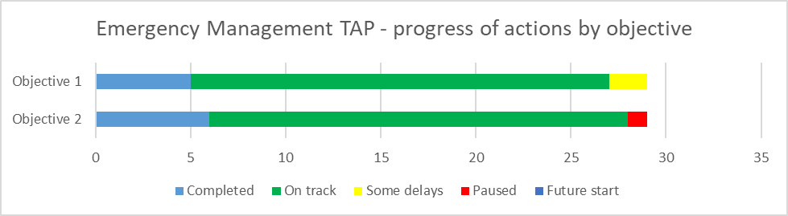

Inihinto pansamantala

TAP sa Pagtatrabaho - progreso ng mga aksyon kada layunin

Layunin 1

Layunin 2

Nakumpleto na

Sumusulong

May ilang pagkaantala

Sisimulan sa hinaharap

# Ang mga aksyon sa Totoo

Lahat ng mga antas ng pamahalaan ay nangakong ipapatupad ang mga aksyon sa ilalim ng 5 TAP at maraming mga aksyon ang nagawan na ng mabuting progreso sa loob ng panahon ng pag-uulat.

Ang sumusunod na seksyon ay nagbibigay ng mga piling halimbawa mula sa bawat TAP, at mula sa bawat pamahalaan, tungkol sa mga aktibidad na nakakamit at kung paano umaambag ang mga aksyong ito sa pagpapabuti ng mga kalalabasan para sa mga taong may kapansanan.

Tinarget na Plano ng Aksyon sa Pagtatrabaho

|  |  |
| --- | --- |
|  | **Sumusuporta sa mga Pag-transisyon ng Estudyante** |
| **Hurisdiksyon/Ahensya** | Northern Territory  Kagawaran ng Edukasyon |
| **TAP** | Pagtatrabaho |
| **Layunin ng TAP** | Layunin 2: Pabutihin ang transisyon ng mga kabataang may kapansanan mula sa pag-aaral tungo sa pagtatrabaho. |
| **Aksyon** | 2.3: Suportahan ang mga pag-transisyon ng estudyante  Pabutihin ang suportang pang-transisyon para sa mga bata at estudyanteng may kapansanan, kabilang ang pag-transisyon paalis sa pag-aaral, na katuwang ang mga organisasyong pangkomunidad at industriya. |
| **Panukat** | Dami ng mga estudyanteng may kapansanan na may Indibidwal na Plano sa Pag-transisyon. |
| **Katayuan: Sumusulong** | Itinataguyod ng kagawaran ang ilang mga istratehiya upang pabutihin ang pag-transisyon sa pagtatrabaho para sa mga estudyanteng may kapansanan.  • 78 estudyante ang mayroong Indibidwal na Plano sa Pag-transisyon.  Nagbigay ng mga grant (kaloob) sa 8 paaralang malalayo sa bayan o siyudad (remote) upang suportahan ang mga aksyon ng pagpaplano sa pag-transisyon para sa mga estudyanteng may kapansanan.  • 28 estudyante mula sa Darwin at 10 mula sa Alice Springs ang lumahok sa Suportadong Karanasan sa Pagtatrabaho (Supported Work Experience) na paglagay sa trabaho (placement). Ang mga placement na ito ay nagbibigay ng mga kasanayan sa kahandaang magtrabaho at pagiging independiyente at kapasidad sa lugar ng trabaho.  • 16 na estudyante ang lumahok na katuwang ang YouthWorX. Ang mga estudyante ay naka-enrol sa Certificate I sa Developing Independence at kukumpletuhin ang kwalipikasyon pati na rin ang pagkakaroon ng suportadong landasin tungo sa pagtatrabaho. |

Tinarget na Plano ng Aksyon sa mga Saloobin ng Komunidad

|  |  |
| --- | --- |
|  | **Istratehiya sa Kapansanan ng ACT** |
| **Hurisdiksyon/Ahensya** | Pamahalaang ACT  Directorate ng mga Serbisyong Pangkomunidad |
| **TAP** | Mga Saloobin ng Komunidad |
| **Layunin ng TAP** | Layunin 4: Itaguyod ang pagsasali sa lipunan ng mga taong may kapansanan, kabilang ang pagtatrabaho, sa pamamagitan ng mas malawak na kamalayan ng komunidad at pag-unawa ng kapansanan. |
| **Aksyon** | 4.5: Istratehiya sa Kapansanan ng ACT  Ang ACT ay bubuo ng panibagong pangako sa bagong Australia’s Disability Strategy (ADS) 2021-2031 (Istratehiya ng Australya sa Kapansanan). Ang bagong Pangako ng ACT ay sasaklaw mula sa mataas na antas na pangako ng kabuuang pamahalaan hanggang sa pagsulong ng pag-access at pagsasali ng kapansanan sa ACT.  Ang bagong Pangako ng ACT ay ididisenyo na kasama ang mga taong may kapansanan. |
| **Panukat** | Iiral sa Disyembre 2022 ang bagong Pangako ng ACT sa Istratehiya ng Australya sa Kapansanan. |
| **Katayuan: Sumusulong** | Ang konsultasyon sa komunidad para sa Istratehiya ng ACT sa Kapansanan ay isinagawa sa pagitan ng Marso-Hulyo 2022. Ang konsultasyon ay tunay na dinisenyo kasama ang ACT Disability Reference Group, at sa isang bukod-tanging pamamaraan para sa mga pamahalaan, lahat ng mga usapan ay pinamunuan ng mga taong may kapansanan. Nag-alok ang konsultasyon ng iba't ibang paraan para makapagsabi ang mga tao ng kanilang opinyon sa ginugusto nila, kabilang ang pagkumpleto ng online survey o pagsusumite (submission), pagdalo sa isa sa 32 mga usapan nang harapan o sa online, na may malawak na hanay ng pagkakataon para sa nakapokus na usapan, o paglahok sa Kitchen Table na usapan, na sinuportahan sa pamamagitan ng pagbuo ng isang Kitchen Table Conversation Kit. Tinanggap ang mga pagsusumiteng nakasulat, audio, at isang hanay ng malikhaing mga format. Naghangad ang konsultasyon na tumanggap ng opinyon ng komunidad, mga karanasan at mga ideya para sa pagbabago, na pagsasama-samahin sa isang Ulat ng Pakikinig, na ilalabas sa kalaunan ng 2022. |

|  |  |
| --- | --- |
|  | **Pagbuo ng kumpiyansa sa kapansanan sa pangunahing mga propesyonal** |
| **Hurisdiksyon/Ahensya** | Pamahalaang Australya  Department of Social Services |
| **TAP** | Mga Saloobin ng Komunidad |
| **Layunin ng TAP** | Layunin 2: Ang mahalagang propesyonal na mga lakas-manggagawa ay kayang tumugon nang may tiwala at positibo sa mga taong may kapansanan. |
| **Aksyon** | 2.1: Pagbuo ng kumpiyansa sa kapansanan sa pangunahing mga propesyonal  Mamuhunan ng $2.5 milyon sa pagbuo ng mga inklusibong mga gawi ukol sa kapansanan bago at matapos ang kwalipikasyong edukasyon at pagsasanay, at bumuo ng mga mapagkukunan na maaaring magamit sa edukasyong pang-unibersidad at propesyonal na pag-unlad. |
| **Panukat** | Bilang ng pangunahing mga propesyonal na may kaalaman at sinusuportahan upang tumulong sa mga taong may kapansanan. |
| **Katayuan: Sumusulong** | Upang isulong ang pagbuo ng kumpiyansa sa kapansanan sa aksyon ng pangunahing mga propesyonal, hinirang ng Department of Social Services ang Australian Council of Learned Academies (kilala rin bilang ACOLA) upang rebyuhin at magbigay ng payo kung sapat ang pagsasanay sa Australya bago at matapos ang kwalipikasyon tungkol sa kapansanan. Higit pa, pagpokus sa kumpiyansa sa kapansanan sa edukasyon, katarungan, kalusugan, at sa mga sektor ng lipunan at komunidad. Sinabi sa pamahalaan ng mga taong may kapansanan na sa mga sektor na ito sila nagkaroon ng pinaka-negatibong mga karanasan.  Ang pangunang yugtong ito ng trabaho upang maghatid sa aksyong ito ay nakagawa ng pampatnubay na materyal at isang hanay ng mga aksyon na maaaring maipatupad ng lahat ng mga antas ng pamahalaan, mga institusyon ng edukasyong pang-unibersidad, mga ahensya ng sektor at mga tagapag-empleyo upang bumuo ng inklusibong gawi na pangkapansanan. |

Tinarget na Plano ng Aksyon sa Early Childhood

|  |  |
| --- | --- |
|  | **Mga Sentro ng Pagkatuto para sa Bata at Pamilya** |
| **Hurisdiksyon/Ahensya** | Tasmania  Kagawaran ng Edukasyon |
| **TAP** | Early Childhood (Maagang Pagkabata) |
| **Layunin ng TAP** | Layunin 3: Hikayatin ang matatag na pag-unawa ng pagsasali (inclusion) at magbigay ng mga pagkakataon para sa mga magulang, tagapag-alaga at mga bata na bumuo ng mga network ng kapwa, kabilang ang para sa mga Aborihinal at Torres Strait Islander at mga magulang at tagapag-alaga na mula sa iba't-ibang kultura at wika. |
| **Aksyon** | 3.2: Magtayo ng 6 na bagong mga sentro upang palawakin ang network ng mga sentro para sa bata at pamilya na sumusuporta sa edukasyon at pangangalaga sa kalusugan at kagalingan ng napakamusmos na mga bata sa Tasmania sa pamamagitan ng pagsuporta sa mga magulang at pahusayin ang pag-access sa mga serbisyo sa lokal na komunidad. |
| **Panukat** | Lumaking kapasidad upang bumuo ng masuportang mga network. |
| **Katayuan: Sumusulong** | Patuloy na namumuhununan ang Pamahalaang Tasmania sa aming pinakabatang mag-aaral at sa kanilang mga pamilya sa pamamagitan ng pagbibigay ng may kalidad na pagkatuto sa maagang pagkabata at pag-transisyon sa paaralan. Ang aming batay sa puwesto na Child and Family Learning Centres (CFLCs) ay mga kapaligirang ligtas at inklusibo na lumilikha ng tamang mga kondisyon para sa pagkatuto at kagalingan, kung saan ang mga pamilyang may mga anak na may edad na 5 o wala pang 5 taong gulang ay makaka-access ng mga suplementong serbisyo at suporta na tumutugon sa mga pangangailangan ng mga lokal na komunidad. Nasa iba't ibang yugto sa pagtatayo ang anim na bagong mga sentro at lahat ay mapapalakad pagdating ng 2024. Ang bagong mga sentrong ito ay tutulong paramihin ang pag-access, paglahok at pakikipag-ugnayan upang suportahang umunlad ang mas marami pang pamilya sa buong Estado. Ang una sa mga bagong CFLC ay bubuksan sa East Tamar sa Nobyembre 2022, susundan ito ng larapi sa Waratah Wynyard sa Pebrero 2023. Ang mga sentro sa Kingborough, Glenorchy at West Ulverstone ay takdang bubuksan sa katapusan ng 2023 at sa Sorrell sa katapusan ng 2024. |

|  |  |
| --- | --- |
|  | **Isang one-stop na online resource (mapagkukunan) upang mas mahusay na magamit ang sistema ng Edukasyon** |
| **Hurisdiksyon/Ahensya** | New South Wales  Kagawaran ng Edukasyon |
| **TAP** | Early Childhood (Maagang Pagkabata) |
| **Layunin ng TAP** | Layunin 2: Patatagin ang kakayahan at kapasidad ng pangunahing mga serbisyo at sistema upang suportahan ang mga magulang at tagapag-alaga sa paggawa ng may-kaalamang pagpapasya tungkol sa kanilang anak. |
| **Aksyon** | 2.2: Ang Kagawaran ng Edukasyon ng NSW ay lilikha ng isang one-stop na online resource na may impormasyon para sa mga pamilya at tagapag-alaga upang magkaroon ng mas mahusay at mas madaling mga karanasan kapag sila ay nakikipag-ugnayan sa aming sistema at payo sa pag-access. |
| **Panukat** | Dami ng uma-access sa site. |
| **Katayuan: Sumusulong** | Ang Kagawaran ng Edukasyon ng NSW ay lumilikha ng isang one-stop na online resource na may impormasyon para sa mga pamilya at tagapag-alaga upang magkaroon ng mas mahusay at mas madaling mga karanasan kapag sila ay nakikipag-ugnayan sa aming sistema at payo sa pag-access. Kabilang dito ang paglikha at pagbuo ng nilalaman ng mga hub para sa mga magulang/tagapag-alaga na tiyakang para sa mga pamilyang may anak na may karagdagang pangangailangan sa pagkatuto at suporta – https://education.nsw.gov.au/parents-and-carers/inclusive-learning-support. |

Tinarget na Plano ng Aksyon sa Kaligtasan

|  |  |
| --- | --- |
|  | **Pagtatayo ng Panlipunang Pabahay** |
| **Hurisdiksyon/Ahensya** | South Australia  SA Housing Authority |
| **TAP** | Kaligtasan |
| **Layunin ng TAP** | Layunin 3: Patatagin ang disenyo ng lahat ng mga pampamahalaang sistema ng serbisyo at ang mga suportang kanilang ibinibigay para sa mga taong may kapansanan na nanganganib mapinsala. |
| **Aksyon** | 3.1: Pabutihin ang kahusayan ng aming mga pabahay upang matirahan sa pamamagitan ng pagtiyak na ilalapat ang SAHT Universal Design Criteria sa 75% man lamang ng bagong itatayong panlipunang pabahay. |
| **Panukat** | Bilang ng mga bagong propyedad na sumunod sa SAHT Universal Housing design criteria kada taon. |
| **Katayuan: Sumusulong** | Sa panahon ng pag-uulat, lahat ng bagong propyedad ay itinayo ayon sa SAHT Universal Housing design criteria, kabilang ang:  • 12 Affordable Housing Program (Programa ng Abot-kayang Pabahay) • 12 Better Neighbourhoods Program (Programa ng mga Mas Mabuting Kapitbahayan) • 22 New Build & Redevelopment Program (Programa ng Bagong Itatayo at Muling Pagpapaunlad) Nagiging luma na ang kasalukuyang stock ng pampublikong pabahay at sa ilang kaso ay hindi angkop para sa mga taong may kapansanan, kahit na may gagawing mga pagbabago. Ang pagtatayo ng bagong panlipunang pabahay na ayon sa Universal Design Criteria ay titiyak na ang bagong pampublikong pabahay ay maa-access at angkop upang suportahan ang pangmatagalang seguridad sa pabahay at pagiging independiyente, pati na rin bilang maipapakitang pangkaligtasang mga kalalabasan sa pamamagitan ng pagbabawas ng mga hadlang sa pag-access na naglalagay sa panganib ng pinsala sa nangungupahan at/o sa kanyang pamilya. Katulad din nito, ang pagtatayo ng Affordable Housing ayon sa Universal Design Criteria ay sumusuporta sa mga oportunidad sa pagmamay-ari ng bahay para sa mga taong may kapansanan, sa pamamagitan ng pinabuting pag-access at paglalagay ng propyedad sa abot-kayang pabahay na presyo. |

|  |  |
| --- | --- |
|  | **Pagsasanay ng mga Kawani ng Youth Justice (Katarungan para sa Kabataan)** |
| **Hurisdiksyon/Ahensya** | Victoria  Department of Justice and Community Safety (DJCS) (Kagawaran ng Katarungan at Kaligtasan ng Komunidad) |
| **TAP** | Kaligtasan |
| **Layunin ng TAP** | Layunin 3: Patatagin ang disenyo ng lahat ng mga pampamahalaang sistema ng serbisyo at ang mga suportang kanilang ibinibigay para sa mga taong may kapansanan na nanganganib mapinsala. |
| **Aksyon** | 3.6: Ang mga Senior and Specialist Disability Advisor ay magbibigay ng pangalawang konsultasyon at dalubhasang payo sa mga kawani ng youth justice na pang-kustodyo at nasa komunidad at sa mga pangkat ng pangangalaga. Ang gawaing ito ay dinisenyo upang mapabuti ang superbisyon sa youth justice at iugnay ang mga kabataang ito sa mga serbisyo, kabilang ang NDIS. |
| **Panukat** | * Ang mga kawani ng youth justice ay sinusuportahan upang gumamit ng epektibong mga istratehiya sa pagsuporta sa mga kabataang may kapansanan. |
| * Ang mga kabataang may kapansanan ay nakaranas ng napabuting pag-access at paggamit ng mga sistema ng serbisyo. |
| **Katayuan: Sumusulong** | Ang mga Senior and Specialist Disability Advisor ay naghahatid ng harapang pagsasanay sa Youth Justice, kabilang ang mga programa ng pagtatalaga para sa mga bagong kawani, na may taglay na pagsasanay kaugnay sa pag-unawa sa epekto ng kapansanan at paggamit ng epektibong mga istratehiya upang suportahan ang mga kabataang may kapansanan sa sistema ng hustisya. Kabilang sa pagsasanay ang dalawang hiwalay na programa ng pagtatalaga, isa para mga pang-kustodyong kawani, at isa para sa mga kawaning nasa komunidad. |

Pamamahala ng Emerhensya

|  |  |
| --- | --- |
|  | **Mga Grupo sa Pantao at Panlipunang Muling Pagbuti** |
| **Hurisdiksyon/Ahensya** | Queensland  Department of Communities, Housing and Digital Economy (Kagawaran ng mga Komunidad, Pabahay at Digital na Ekonomiya) |
| **TAP** | Pamamahala ng Emerhensya |
| **Layunin ng TAP** | Layunin 2: Tiyaking ang inklusibong pamamahala ng kapahamakan/emerhensya, kahandaan at ang mga proseso ng pagplano ng muling pagbuti (recovery) ay susuporta sa kalusugan at kagalingan ng mga taong may kapansanan, bago, habang at pagkatapos ng mga emerhensya. |
| **Aksyon** | 2.3: Kabilang sa Human and Social Recovery Groups ang mga kinatawan o may mga mekanismo upang makipag-ugnayan ang mga kinatawan ng mga taong may kapansanan sa mga proseso ng pagpaplano sa pantao at panlipunang muling pagbuti. |
| **Panukat** | Porsyento ng Department of Communities, Housing and Digital Economy Human and Social Recovery Groups na kabilang ang mga kinatawan at/o may mga mekanismo upang makipag-ugnayan ang mga kinatawan ng mga taong may kapansanan sa mga proseso ng pagpaplano sa pantao at panlipunang muling pagbuti. |
| **Katayuan: Nakumpleto na** | Sa panahon ng kapahamakan noong 2021-22, 100 porsyento ng District Human and Social Recovery Groups ay kinabilangan ng isang taong may kapansanan, isang kinatawan ng mga taong may kapansanan o may mga mekanismo upang makipag-ugnayan ang mga kinatawan ng mga taong may kapansanan. Ang pakikipag-ugnayan at pagsasaling ito ng mga taong may kapansanan o mga kinatawan ng mga taong may kapansanan ay tumitiyak na ang mga pangangailangan ng mga taong may kapansanan ay isinasaalang-alang at kasali sa mga proseso ng pagpaplano sa pantao at panlipunang muling pagbuti. Napakadalas na nakakalimutan ang partikular na mga pangangailangan ng mahihinang mga tao sa mga komunidad at ang maagang pakikipag-ugnayang ito ay aambag sa pagpapabuti ng mga kalalabasan ng mga taong may kapansanan sa muli nilang pagbuti mula sa isang kapahamakan. |

|  |  |
| --- | --- |
|  | **Mga Plano sa Pamamahala ng Emerhensya** |
| **Hurisdiksyon/Ahensya** | Western Australia  Department of Communities (Kagawaran ng mga Komunidad) |
| **TAP** | Pamamahala ng Emerhensya |
| **Layunin ng TAP** | Layunin 1: Tiyaking isinasali ang mga taong may kapansanan sa mga proseso ng pagpaplano sa kapahamakan/emerhensya para sa pagsasagawa ng pagtasa ng panganib ng kapahamakan, at ang kasunod na pagbuo at pagpapanatili ng mga plano para sa pamamahala ng kapahamakan/emerhensya. |
| **Aksyon** | 1.1: Pagrebyu ng Mga Plano sa Kahandaan sa Sektor ng Kapansanan Tiyaking haharapin ang mga pangangailangan ng mga taong may kapansanan sakaling may emerhensya. |
| **Panukat** | • Pagpapanatili ng Disability Taskforce sa panahon ng State of Emergency. • Pagpapatupad ng mga rekomendasyon ng Pagpapatuloy at Integradong Pagkatuto. Pamamahala: Panghuling Ulat sa Pagpaplano para sa Biglang Paglitaw (Outbreak) ng COVID-19 para sa Magkasalong Paninirahan ng mga Taong may Kapansanan – Disyembre 2021. • Na-update ang Manwal ng Pagpapalakad.  • Nirebyu ang mga Kaayusan sa Pang-lokal at Pang-distritong Emerhensya. |
| **Katayuan: Sumusulong** | Makaraan ang mga Bushfire sa Wooroloo, ang mga Komunidad ay nakipag-ugnayan sa sektor ng kapansanan upang mas mahusay na suportahan ang mga taong may kapansanan na naapektuhan ng mga emerhensya.   Nagtatag ang mga Komunidad ng COVID-19 Disability Taskforce upang maghanda at tumugon sa mga pangangailangan ng mga taong may kapansanan na naapektuhan ng COVID-19. Bumuo ang mga Komunidad ng maaaring ma-search na rehistro ng maa-access na mga opsyon sa akomodasyon upang suportahan ang mga taong may kapansanan sa pagbubukod ng sarili. Binuo ang COVID-19 Vulnerable Cohorts Reference Guide (Sangguniang Gabay sa COVID-19 para sa mga Mahihinang Grupo) upang gawing madali ang pag-access sa angkop na mga pang-emerhensyang serbisyong suporta para sa kapakanan ng mga taong may kapansanan na hindi makagamit ng umiiral na mga serbisyo at suporta habang nagbubukod. Upang suportahan ang sektor ng kapansanan, nagkokoordina ang mga Komunidad sa pamamahagi ng 2.25 milyong mga RAT ng Pamahalaang WA katuwang ang WA Health at Foodbank WA.   Ang mga Komunidad ay kasalukuyang nagsasagawa ng pagrebyu ng mga natutuhang mga aral mula sa COVID-19. Ito ang pagbabatayan ng pagbuo ng balangkas upang mapabuti ang mga kalalabasan para sa mahihinang mga tao sa isang emerhensya. |

DSS 2796.10.22